**Corrections du lundi 31 janvier**

**Français :**

**Dictée :**

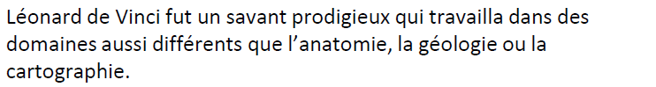

**Conjugaison :**

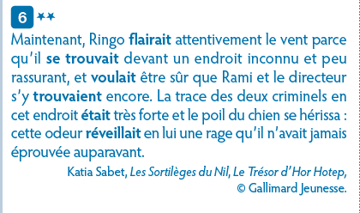

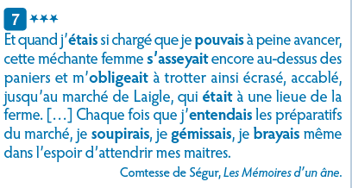

**Maths :**

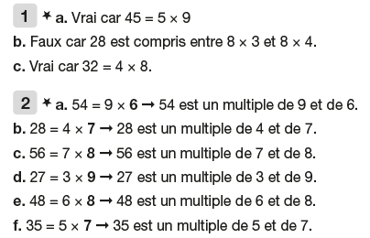

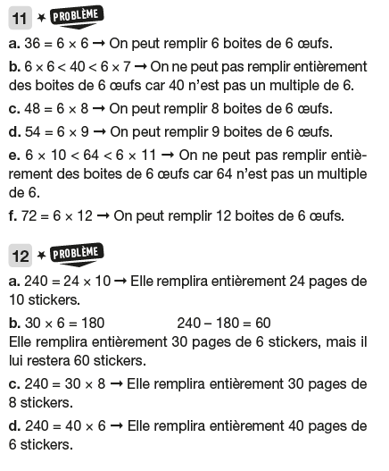

**Histoire :**

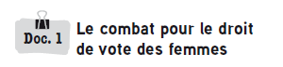

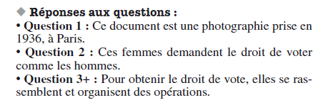

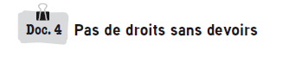

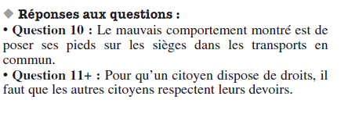

**Leçon :**

